Administration

Format des Änderungsindex (Revisionslabel) auf Zeichnungen und in Stücklisten ändern
Die Anzeige des Änderungsindex (Revisionslabel) auf Zeichnungen und Stücklisten kann mit „1“, „a“, oder „A“ erfolgen.
In den Settings (speedy Administrator) folgende Parameter konfigurieren:
[solidworks.revision.revlabel] und [session.revlabel]
Wert | Ergebnis
1 | Default (1, 2, 3, …)
2 | A, B, C, …
3 | a, b, c, …
Im Dateiname der Dokumente werden immer Ziffern verwendet
(z. B. „ET-000001[1].sldprt“)

Anzahl der Revisionen in Revisionstabellen einstellen
Der Zeichnungskopf enthält eine gewisse Anzahl an Revisionseinträgen.
A | Erstfreigabe | 07.22.2014 | M. Mustermann
Rev. | Änderung | Datum | Name
Um die Anzahl zu definieren, sind folgende Einstellungen notwendig:
- speedy-Admin starten
- Zum Parameter [solidworks.revision.count] navigieren
- Wert = Anzahl der Revisions-Zeilen
Der Parameter [solidworks.revision.first] bestimmt, ob die „nullte“, also allererste Version unterdrückt wird.
Wert | Ergebnis
 | allererste Version „0“ wird nicht unterdrückt
1 | allererste Version wird unterdrückt. (sollte Standard-Einstellung sein)
Die SolidWorks-Dateieigenschaften sind:
- dm_rev_label_0 … 9
- dm_rev_comment_0 … 9
- dm_rev_date_0 … 9
- dm_rev_user_0 … 9

Automatische docno bei Neuerstellung

Automatische DXF-Erzeugung der Abwicklung bei Blechteilen

Stücklisten

Baugruppe zeigt keine Stückliste
Wenn die Komponenten einer Baugruppe Stammartikel sind und die Option [solidworks.bomtable.basepartignore] gesetzt ist, so werden diese Teile nicht in die Stückliste eingefügt. Betrifft das alle Komponenten der Baugruppe, so ist die Stückliste leer.
Abhilfe:
Deaktivieren der Funktion [solidworks.bomtable.basepartignore].

Stückliste bei Freigabe als PDF zum Artikel speichern
Soll mit Freigabe ein PDF der Stückliste unter dem Artikel gespeichert werden, so sind folgende Parameter über die HeidiSQL in der Tabelle dm_setting zu ergänzen:
[document.release.bomfiletype] = “.pdf“
Dann wird eine Stückliste im PDF-Format bei der Freigabe erstellt.
Mit dem Paramater: [document.release.bomtype] kann gesteuert werden,
was für eine Art von Stückliste erstellt wird:
0 := Standard-Stückliste (Baugruppenstückliste)
1 := Aufsummierte Baugruppenstückliste (z.B. bei Schweißteilen interessant)
2 := Summen-Stücklisten
3 := Kindkomponentenstückliste
4 := Strukturstückliste

Gewichtsangaben

Gewicht in Kilogramm [kg] anzeigen
Das Gewicht wird von Ihrer CAD-Anwendung üblicherweise bereits in Kilogramm ermittelt und so von speedyPDM übernommen. Will man die Nachkommastellen und das Dezimaltrennzeichen definieren, muss das entsprechende Eigenschaftenformat angepasst werden.
Starten Sie hierzu den speedyPDM - Administrator und navigieren zum Bereich „Eigenschaftenformate“. Dort wählen Sie das Eigenschaftenformat „GEWICHT“ aus und bearbeiten die Eigenschaften.

Folgende Werte müssen eingestellt werden, wobei im Feld „Format“ mit der Zahl (nach dem Punkt) die Nachkommastellen definiert werden. Das System rundet die Gewichtsangabe automatisch auf die Nachkommastellen:
Feld | Wert
Datentyp | Gleitkommazahl
Eingabe | Eingabefeld
Format | %0.3f
Punktzeichen | Komma (,) oder Punkt (.)

Gewicht in Gramm [g] anzeigen
Das Gewicht wird von Ihrer CAD-Anwendung üblicherweise in Kilogramm ermittelt und so von speedyPDM übernommen. Will man das Gewicht in Gramm anzeigen, die Nachkommastellen und das Dezimaltrennzeichen definieren, muss das entsprechende Eigenschaftenformat angepasst werden.
Starten Sie hierzu den speedyPDM - Administrator und navigieren zum Bereich „Eigenschaftenformate“. Dort wählen Sie das Eigenschaftenformat „GEWICHT“ aus und bearbeiten die Eigenschaften.

Folgende Werte müssen eingestellt werden, wobei im Feld „Vordefinition“ mit der Zahl (nach dem Punkt) die Nachkommastellen definiert werden. Das System rundet die Gewichtsangabe automatisch auf die Nachkommastellen:
Feld | Wert
Datentyp | Formel
Format | GEWICHT
Vordefinition | FORMAT('%0.3f', ATOF(GEWICHT)*1000);
Punktzeichen | Komma (,) oder Punkt (.)

speedy-Start: "Datei öffnen - Sicherheitswarung"
Beim Starten des speedyPDM Explorers (dwWin.exe) oder des speedy Administrators (dwAdmin.exe) über das Netzwerk, kann es zu folgender Windows-Sicherheitswarnung kommen:
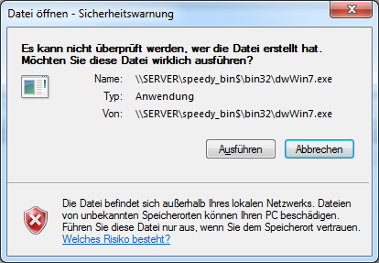
Abhilfe: Lokale Gruppenrichtlinie (Win 7) anpassen.
- Windows Start → „gpedit.msc“ ausführen.
- „Benutzerkonfiguration → Administrative Vorlagen → Windows-Komponenten → Anlagen-Manager → Aufnahmeliste für Dateitypen mit niedrigem Risiko“ wählen.
- Aufnahmeliste aktivieren.
- Unter Optionen die Endung „.exe“ eintragen und mit „OK“ bestätigen.
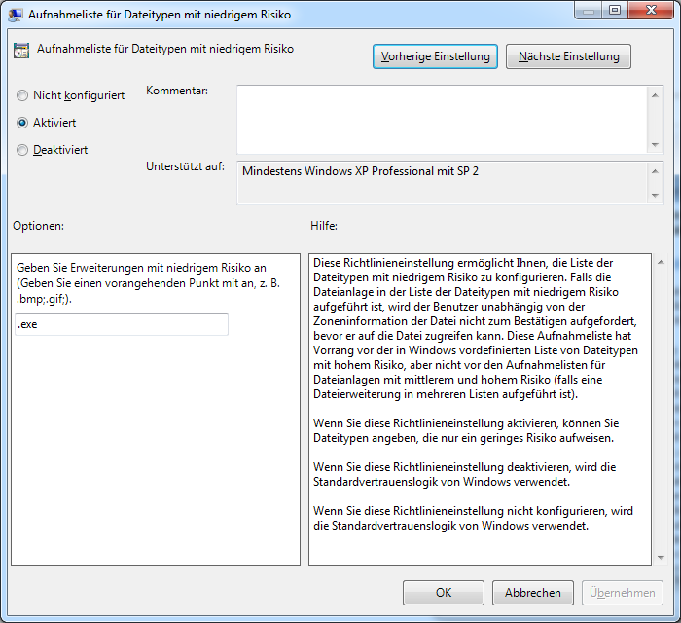
Damit erscheint die Warnmeldung beim zukünftigen Starten nicht mehr.

Laufwerksbuchstaben ausblenden
Durch einen Eintrag in der Registrydatenbank können Sie Laufwerke ausblenden. Diese Laufwerke werden dann unter „Arbeitsplatz“ und im Explorer nicht mehr angezeigt.
Starten Sie den Registryeditor und ändern Sie in der Registry die Einträge wie beschrieben ab.
[HKEY_CURRENT_USER\Software\Microsoft\Windows\CurrentVersion\Policies\Explorer]
NoDrives (REG_DWORD) := 0x00000000
Binärwert pro Laufwerksbuchstaben:
Laufwerk | Wert
A | 0x00000001
B | 0x00000002
C | 0x00000004
D | 0x00000008
…

Downgrade - Wiederherstellung älterer speedyPDM-Version
Es besteht die Möglichkeit, ältere speedyPDM-Versionen wiederherzustellen. Dazu gehen Sie bitte wie folgt vor:
- Navigieren Sie zu Ihrem speedyPDM-Programmverzeichnis auf dem Server (Standard: C:\speedy7) und wechseln in den Ordner [backup].
- Dort finden Sie, je nach Versionsstand, die Backup ZIP-Dateien der letzten speedyPDM-Versionen:
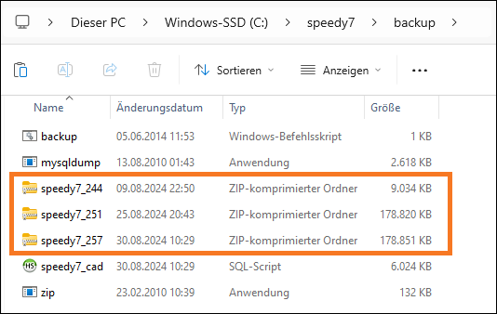
- Bitte entpacken Sie die gewünschte ZIP-Datei.
- In dem Ordner ist der Ordner [bin64] für unser Downgrade wichtig. Die anderen Ordner bzw. Dateien dienen nur als Datensicherung und können ignoriert werden.
- Wechseln Sie in das Programmverzeichnis von speedyPDM und nennen den dort vorhandenen Ordner [bin64] um. Empfehlenswert ist den Ordner mit dem entsprechenden Versionstand zu ergänzen z. B. bin64_262:
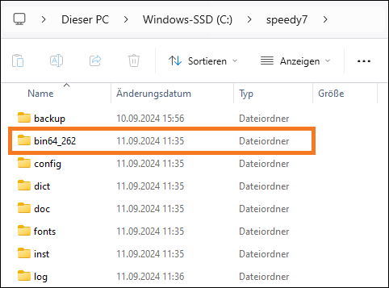
- Als letzten Schritt müssen Sie nur noch den [bin64] Ordner aus dem Backup Ordner in das Programmverzeichnis kopieren.
Danach können Sie speedyPDM wie gewohnt starten.

MySQL®-Datenbank exportieren (manuell)
Um die MySQL®-Datenbank manuell zu exportieren, starten Sie bitte das Programm HeidiSQL. Nach dem Start erscheint der Verbindungsmanager. Dort tragen Sie Ihre Datenbankverbindung von speedyPDM ein und führen den Befehl „Öffnen“ aus:

Wählen Sie die speedyPDM-Datenbank aus. Standardmäßig lautet der Name speedy8_cad. Mit dem Rechtsklick auf die Datenbank speedy8_cad, können Sie die Funktion „Datenbank SQL Export“ auswählen.

Im nächsten Dialog nehmen Sie bitte folgende Einstellungen vor (siehe Grafik) und legen den Speicherort fest. Danach klicken Sie auf „Exportieren“. Die Datenbank wird an den gewünschten Speicherort exportiert.

MySQL®-Datenbank importieren (manuell)
Um die MySQL®-Datenbank manuell zu importieren, starten Sie bitte das Programm HeidiSQL. Nach dem Start erscheint der Verbindungsmanager. Dort tragen Sie Ihre Datenbankverbindung von speedyPDM ein und führen den Befehl „Öffnen“ aus:

Wählen Sie die speedyPDM-Datenbank aus. Standardmäßig lautet der Name speedy8_cad.
Anschließend führen Sie den Befehl „SQL-Datei laden…„ aus, den Sie über der Werkzeugleiste unter dem Reiter Datei finden.
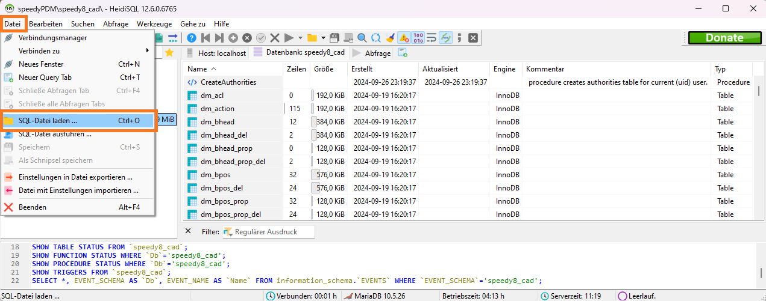
Navigieren Sie in den Ordner, in dem Sie zuvor Ihre exportierte Datenbank gesichert haben. Wählen die .sql-Datei aus und öffnen diese.
Die Datei wird in den Abfragebereich von HeidiSQL geladen. Falls der Name nicht stimmt, benennen Sie die Datenbank abschließend in speedy8_cad um. Die Datei können Sie ausführen, indem Sie das blaue Dreieck in der Werkzeugleiste betätigen oder die F9-Taste drücken.
Nach Abschluss des Vorgangs erscheint eine Hinweismeldung, die Sie mit „OK“ bestätigen können. Ihre Datenbanksicherung ist jetzt in speedyPDM geladen.

